О результатах деятельности ГБУ «Жилищник района
Теплый Стан»
за 2020 г.

Характеристика района

Общая площадь района – 750,0 га в том числе:
- дворовые территории 220 га (180 дворов).
- газоны и зелёные насаждения – 120 га.
- парковая зона – Ландшафтный заказник «Теплый Стан» (площадь 328 Га)
- 9 улиц (1 ул. 1-ой категории, 2 ул. 2-й категории, 6 ул. 3-й категории)
- 3 станции метро (Коньково, Теплый Стан, Тропарево)
- остановочных павильонов - 54
- жилой фонд составляет – 187 домов, 866 подъездов (2 466501кв.м.), в том числе в эксплуатации и текущем ремонте общего имущества ГБУ Жилищник района Теплый Стан - 139МКД (по 119 МКД ГБУ Жилищник района Теплый Стан является управляющей компанией).
48МКД - в эксплуатации прочих управляющих компаний.
- численность населения по состоянию на 31.12.2019 г. – 134298чел.
Из них:
- детей в возрасте до 18 лет - 21139 чел.
- трудоспособное население – 62164 чел.
- старше трудоспособного – 39752 чел.

Эксплуатация МКД
На техническом обслуживании и под управлением ГБУ «Жилищник района Теплый Стан» в 2020году находилось 138 строений.
В перечень работ по содержанию и ремонту общего имущества многоквартирных жилых домов (МКД) включены всесезонные работы, выполняемые собственными силами ГБУ «Жилищник района Теплый Стан»:
- санитарное содержание мест общего пользования (уборка подъездов, чердачных и подвальных помещений, вывоз мусора из мусорокамер на контейнерные площадки).
- содержание элементов общего имущества и помещений общего пользования.
- содержания внутридомовых инженерных коммуникаций и оборудования.
- содержание и ремонт мусоропроводов, прочистка вентиляционных каналов.
- содержание оборудования для маломобильных групп населения.
- обеспечение безопасности и безаварийной работы в периоды праздников,
- круглосуточные дежурства, контроль за закрытием чердаков и подвалов.
- устранение аварийных ситуаций.
- программные мероприятия по благоустройству города (промывка фасадов МКД, окраска цоколей, ремонт входных групп, отмостки, приведение в порядок чердачных и подвальных помещений).
- подготовка к отопительному сезону (ремонт инженерного оборудования, восстановление теплового контура, ремонт, промывка и гидравлические испытания систем отопления, восстановление тепловой изоляции на трубопроводах).
- подготовка к зимней эксплуатации, переключение водосточных систем на зимний режим работы.
- очистка кровель от мусора и грязи.
- оформление паспортов готовности МКД к эксплуатации в зимний период.
- подготовка МКД к эксплуатации в летний период, ремонт поливочных водопроводов, ремонт или замена флагодержателей и домовых знаков.
- очистка в зимний период от снега и наледи козырьков и выступающих элементов фасадов.
- ограждение мест возможного сползания снежных масс и сосулек.
В 2020 г. особое внимание было обращено выполнению работ по ремонту кровельного покрытия МКД в объеме 1820кв. м, герметизации межпанельных швов - 4075 м.п. в 158 квартирах на сумму 1,2 млн. руб.
Проведены работы по замене аварийных участков трубопроводов холодного и горячего водоснабжения (930 м.п.), выполнены работы по замене труб канализации (385 м.п.), заменено 150 ковшей мусоропровода, установлено 1500 энергосберегающих светильников.
Были выполнены работы по промывке систем ЦО и ГВС по адресам: ул. Генерала Тюленева, дома №№ 31корп.1, 33, 37, 41 с использованием современных технологий.
Одной из основных задач управляющей организации ГБУ «Жилищник работы Теплый Стан» является обеспечение безотказной работы всех конструктивных элементов зданий, включая систему жизнеобеспечения (электроснабжение, холодное и горячее водоснабжение, водоотведение, центральное отопление). Ключевым звеном в выполнении данной задачи является аварийная служба, которая работает в круглосуточном режиме. Аварийная служба выполнила 2180 заявок. За истекший год все заявки выполнены в регламентные сроки. Случаев отказа в работе систем жизнеобеспечения ни одна из заявок не привела.
В соответствии с распоряжением Заместителя Мэра Москвы в Правительстве Москвы Бирюкова П.П., с 08.04.2020 силами ГБУ «Жилищник района Теплый Стан» ежедневно, согласно графика, проводилась сплошная дезинфекционная обработка мест общего пользования подъездов жилых домов, в том числе стен и пола лифтов, лифтовых холлов, кнопок вызова лифта на этажах, кнопок приказа кабины лифта, зеркал в лифтах, кнопок домофона и других контактных поверхностей помещений общего пользования.
Работы, выполняемые с привлечением специализированных организаций:
- вывоз и утилизация твердых бытовых отходов и крупногабаритного мусора (ТБО, КГМ).
- выполнение комплекса работ по техническому обслуживанию и поверке узлов учета водопотребления, тепловой энергии и теплоносителя, техническое обслуживание ОДПУ.
- работы по дезинсекции и дератизации технических помещений.
- выполнение специализированных работ по техническому обслуживанию лифтового оборудования, газопроводов, подъемных устройств для инвалидов-колясочников и пандусов для маломобильных групп населения.
- обеспечение работы линий связи ОДС с лифтами, чердачными и подвальными помещениями, подъездами жилых домов и обеспечение срабатывания сигналов о пожаре.
- выполнение работ по внедрению, установке и эксплуатации энергосберегающего оборудования - автоматизированных узлов управления (АУУ), осуществляющих регулирование режима подачи тепловой энергии в дома в зависимости от температуры наружного воздуха. Регулировка подачи тепловой энергии осуществляется как непосредственно в МКД, так и дистанционно. В настоящее время 35 МКД оснащены подобными системами.
В настоящее время установлено и находится на балансе ГБУ «Жилищник района Теплый Стан» 33 подъемные платформы для инвалидов – колясочников, договор на техническое обслуживание заключен с ООО УК «Дом Сервис».
В 2020г. произведена замена металлических входных дверей в количестве 23 шт. в 14 домах на сумму 759 тыс. руб.
В подъездах МКД в 2020году на основании заключенного с подрядной организацией договора установлено 11 откидных пандусов на сумму 110 тыс. руб.
В 2020году программа по приведению в порядок подъездов была приостановлена в связи со сложившейся эпидемиологической обстановкой.

Приборы учета (ОДПУ)
Многоквартирные дома, находящиеся в управлении ГБУ «Жилищник района Теплый Стан», оборудованы ОДПУ горячего, холодного водоснабжения и тепловой энергии.
Все приборы учета поставлены на коммерческий учет и производится их своевременная поверка.
Результата 100% постановки на коммерческий учет и восстановления работоспособности ОДПУ удалось достичь путем организованной совместной работы с ресурсоснабжающими организациями и ГБУ «ЕИРЦ» г. Москвы за 2019-2020 г.
В целях обеспечения системного учета потребления тепловой энергии, горячей и холодной воды обеспечения возможности формирования статистических и аналитических данных отчетности о потреблении ресурсов в 73-х многоквартирных домах района оборудована автоматизированная система учета потребления ресурсов (АСУПР), позволяющая следить в режиме - онлайн за работой систем горячего водоснабжения и центрального отопления.

Эксплуатация лифтов

На техническом обслуживании ГБУ «Жилищник района Теплый Стан» в районе Теплый Стан находится 903 лифта в 135 МКД (из них 117 МКД -муниципальный)
По итогам проведенного конкурса Техническое обслуживание лифтового оборудования осуществляет компания ПАО «Мослифт».
Характеристика эксплуатации лифтов
на 2021 год | до 15 лет | 16-25лет | 25 лет и более | Всего
Муниципальный | 279 | 534 | 4 | 817
ЖСК и ведомственный фонд | 70 | 16 | 0 | 86
ИТОГО | 349 | 550 | 4 | 903

В период 2019-2020г.г., работы по замене лифтов выполнены на 100 %, в соответствии с графиком замены, принято в эксплуатацию 60 новых лифтов.
в 2019 г. – 56 ед. по 7 МКД
В 2020 г. - 4 ед. по 1 МКД.
Проведя анализ оценки и качества работы лифтового оборудования и поступивших заявок от населения в 2020году на неисправность, можно сделать вывод о некотором снижении:
За 2019 год -поступило 7262 обращений жителей.
За 2020 год -поступило 6275 обращений жителей, из них:
Заявок на ОДС- 5082.
Обращений жителей на ПОРТАЛ «Наш город» - 221, что составляет 4% от общего количества обращений.
Письменных обращений – 96.
Наиболее часто повторяющиеся обращения жителей района на техническое состояние лифтового оборудования МКД за 2020 гг., зафиксированы по адресам: ул. Теплый Стан, д.7,к.3, Генерала Тюленева, д.25,к.1, ул. Генерала Тюленева, д. 37 и это обусловлено тем, что оборудование отслужило установленные сроки или находится на приделе установленного срока эксплуатации (25лет), комплектующие для текущего ремонта не производятся заводом изготовителем.
Проведены работы по обследованию лифтового оборудования многоквартирных домов срок работы, которых составляет 25 лет и более.
Работы проводили сотрудники специализированной организации ООО «Центр лифтовой безопасности» в соответствии с условиями Договора на выполнение работ по оценке соответствия техническому регламенту Таможенного союза «Безопасность лифтов», заключенного с Фондом капитального ремонта многоквартирных домов города Москвы.
В Соответствии с реализацией краткосрочной программы капитального ремонта МКД (замена лифтового оборудования на период 2021-2023г.г.), в соответствии с Постановлением Правительства города Москвы, принято решение включить в плановые работы на 2021-2023г.г замену-107 лифтов в 12 МКД.
В данный адресный перечень не вошел жилой дом по адресу: ул. Генерала Тюленева дом 25, корпус 1, т.к данный МКД находится в управлении ГБУ г.Москва «Жилищник района Теплый Стан» с декабря 2020г., в соответствии с паспортными данными лифтового оборудования, срок эксплуатации лифтов истекает в августе 2021г..(25 лет). ГБУ г.Москва «Жилищник района Теплый Стан» направил обращение в ФКР г.Москва о включение в план программы по обновлению лифтового оборудования на 2021-2023г.г. жилой дом, расположенный по данному адресу.
В настоящее время проведены комиссионные обследования по вышеуказанным адресам МКД, установлены причины неисправностей, заказаны ремонтные комплекты, при поступление? запасных частей от завода изготовителя, оперативно проводится установка данных деталей на лифты.
По всем проблемным вопросам принимаются оперативные меры при поступлении обращений на неисправность лифтового оборудования, уведомляется обслуживающая организация АО «Мослифт», проводится контроль устранения неисправности в строго отведенные временные рамки согласно договору на техническое обслуживание лифтового оборудования в районе.

О мерах по обеспечению пожарной безопасности в жилом фонде
района Теплый Стан.
По состоянию на 01.01.2021 г. системами ДУ и ППА оснащены - 108 МКД (328 систем).
С 01.01.2020 г. Работы по техническому обслуживанию систем ДУ и ППА ГБУ «Жилищник района Тёплый Стан» выполняет собственными силами.
Для выполнения работ по техническому обслуживанию систем ДУ и ППА:
- получена лицензия №77-Б/07386 от 04.09.2019 г.;
- сформирован специализированный участок, укомплектованный необходимым инструментом и оборудованием;
- проведено обучение персонала в специализированном учебном центре.
С ГБУ «Автодор ЮЗАО» заключен договор на оказание услуг по тестированию приточно-вытяжных систем дымоудаления и противопожарной автоматики МКД района Теплый Стан
- 68 жилых домов оснащены системой контроля доступа в пожарные шкафы и передачей сигнала о пожаре на пульт 01 ГУ МЧС.
В соответствии с разработанным и утвержденным планом мероприятий по повышению пожарной безопасности жилого фонда, проводятся мероприятия по закупке необходимых материалов, оборудования, информационной продукции (плакаты, листовки), на предотвращение чрезвычайных ситуаций в жилых домах. Особое внимание уделяется работе со старшими по домам, Советами МКД.

Работа по взысканию задолженности за ЖКУ.
Проведена следующая работа по расчетам за жилищно-коммунальные услуга с физическими и юридическими лицами

В управлении ГБУ «Жилищник района Теплый Стан» находится 120 многоквартирных домов, в которых по состоянию на январь 2021 года числится 29 514 финансово-лицевых счетов (ФЛС), в том числе, с задолженностью свыше 1 месяца – 4 023 ФЛС, что составляет 13,6%.
В 2020 г. особое внимание было обращено на повышение собираемости платежей и снижение просроченной задолженности населения за ЖКУ. Объем мер, принимаемых к должникам, был значительно снижен в связи с распространением новой коронавирусной инфекции, однако ГБУ «Жилищник района Теплый Стан» был обеспечен валовый сбор в размере 100,3%

ВАЛОВЫЙ СБОР
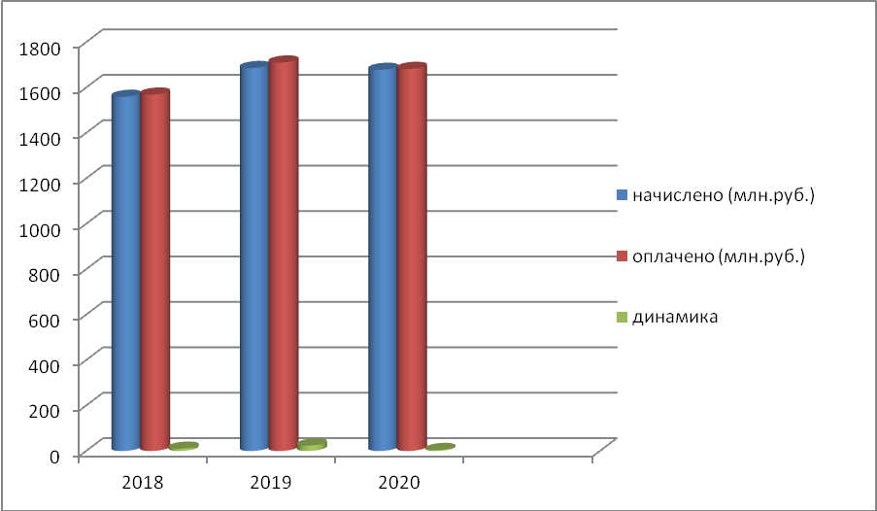

В ходе досудебной работы проводятся следующие мероприятия:
- анализ причин образования задолженности по периодам и категориям неплательщиков;
-обходы должников с целью выяснения причин неоплаты за ЖКУ;
-размещения объявлений о необходимости погашения долгов на информационных стендах подъездов МКД и на сайте ГБУ «Жилищник района Теплый Стан»;
- еженедельное размещение списков квартир должников на сайте учреждения и в подъездах МКД;
- еженедельное направление должникам уведомлений о задолженности с разъяснением правовых последствий ее неуплаты и возможностью рассрочить задолженность;
-направление должникам уведомлений об ограничении коммунальных услуг;
-ограничение коммунальных услуг неплательщикам;
-заключение договоров о реструктуризации задолженности;
-разъяснительная работа с гражданами, при личном приеме, а также в ответах на письменные обращения по вопросам задолженности;
-выставляются долговые и повторные ЕПД;
-осуществляется информирование должников посредством смс-оповещения.

В ходе судебной работы проведены следующие мероприятия:
- в 2020 году поданы исковые заявления в суд в количестве 742 на сумму 30,76 млн. рублей, судом удовлетворено 490 исков на сумму 23,04 млн. рублей, (в т.ч. из поданных в 2019 году).

СУДЕБНАЯ РАБОТА
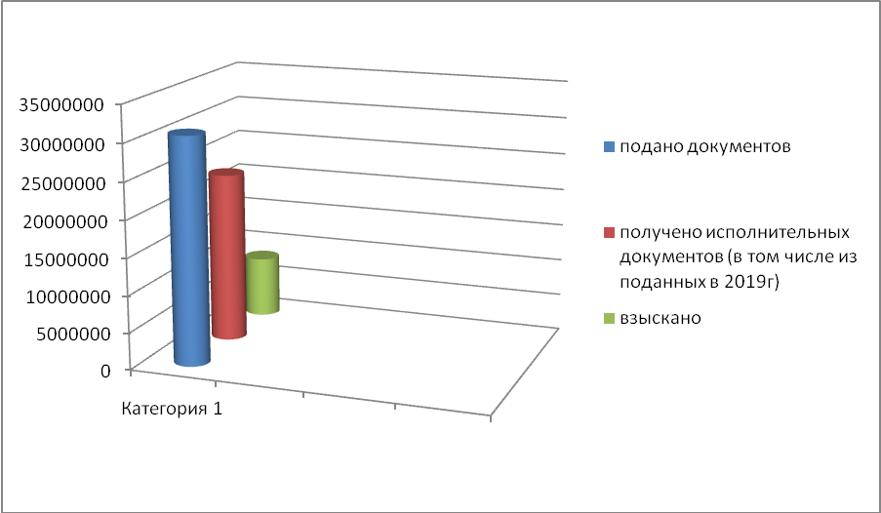
266 исполнительных документов на сумму 11 754 555 руб. были направлены в банки для взыскания. Банк осуществил взыскания по 190 исполнительным документам на сумму 4 165 759 руб., в т.ч. и по ранее поданным.
В службу судебных приставов было направлено 180 исполнительных документов на сумму 11 251420 руб. Взыскания осуществлены по 110 исполнительным документам на сумму 4 086 969 руб., в т.ч. и по ранее поданным.
По итогам 2020 года валовый сбор по юридическим лицам, включая ЖСК составил 100,2%.

Сотрудниками ГБУ «Жилищник района Теплый Стан» будут предприняты все возможные меры для снижения задолженности и увеличению валового сбора более 100% в 2021 году. Работа по валовому сбору находится на постоянном контроле управляющей компании и ЮЗАО.

Капитальный ремонт

На территории района Теплый Стан в рамках программы «Моя улица» были начаты работы по капитальному ремонту крыш и фасадов по 8-ми адресам:
1. ул. Островитянова д.30 корп.2
2. ул. Профсоюзная д.136 корп.2
3. ул. Профсоюзная д.140 корп.1
4. ул. Профсоюзная д.142 корп.2
5. ул. Профсоюзная д.146 корп.2
6. ул. Профсоюзная д.152 корп.2
7. ул. Генерала Тюленева д.39
8. ул. Генерала Тюленева д.41

ГБУ «Жилищник района Теплый Стан» инициированы и проведены общие собрания собственников по вышеуказанным адресам. Составлены протоколы с положительным решением собственников жилья. Пакет документов был направлен в адрес Префектуры ЮЗАО с последующей отправкой в ФКР города Москвы.
20 января 2020 года фондом капитального ремонта были проведены торги с целью определения подрядчика для выполнения работ по ремонту крыш и фасадов мкд.
В связи с ограничительными мерами по борьбе с короновирусной инфекцией подрядные организации приступили к производству работ с июля 2020 года. По пяти мкд подписаны акты приемки выполненных работ в полном объеме:

1. ул. Профсоюзная д.140 корп.1;
2. ул. Профсоюзная д.142 корп.2;
3. ул. Профсоюзная д.146 корп.2;
4. ул. Профсоюзная д.152 корп.2;
5. ул. Генерала Тюленева д.41.

По трем домам ФКР принято решение о приостановке работ до наступления благоприятных погодных условий, ориентировочный срок окончания 31 октября 2021:
1. ул. Островитянова д.30 корп.2;
2. ул. Профсоюзная д.136 корп.2;
3. ул. Генерала Тюленева д.39.
В рамках реализации региональной программы капитального ремонта многоквартирных домов в городе Москве и во исполнение распоряжения Департамента капитального ремонта города Москвы от 15.07.2020 № ГБУ Жилищник инициировано проведение общих собраний собственников по вопросу капитального ремонта многоквартирных домов в 2021 и 2022 годах (34 МКД.

Адресный перечень многоквартирных домов, попавших в краткосрочную программу:
2021 год:
1.Бакулева Академика ул. 10
2.Бакулева Академика ул. 4
3.Варги Академика ул. 10
4.Варги Академика ул. 2
5.Варги Академика ул. 38
6.Варги Академика ул. 6
7.Виноградова Академика д.10 к.1
8.Виноградова Академика ул. 10 к.2
9.Виноградова Академика ул. 4 к.3
10.Ленинский просп. 123 к.3 (подъезд 1-2)
11.Теплый Стан ул. 9 к.7
12.Ленинский просп. 129А
13.Тюленева Генерала ул. 9
14.Ленинский просп. 137 к.2
15.Островитянова ул. 16 к.3
16.Островитянова ул. 16 к.4
2022 год:
1.Островитянова ул. 18 к.2
2.Профсоюзная ул. 132 к.1
3.Тюленева Генерала ул. 11
4.Профсоюзная ул. 132 к.6
5.Профсоюзная ул. 136 к.3
6.Профсоюзная ул. 156 к.1 (подъезд 7-18)
7.Теплый Стан ул. 12 к.1
8.Теплый Стан ул. 12 к.2
9.Теплый Стан ул. 12 к.3
10.Теплый Стан ул. 15 к.2
11.Теплый Стан ул. 15 к.4
12.Теплый Стан ул. 15 к.5
13.Теплый Стан ул. 15 к.6
14.Теплый Стан ул. 15 к.7
15.Теплый Стан ул. 17
16.Теплый Стан ул. 21 к.1
17.Теплый Стан ул. 23
18.Теплый Стан ул. 25 к.3

Победители торгов на право выполнения проектирования и капитального ремонта многоквартирных домов:
Адрес по программе | Подрядная организация
Бакулева Академика ул. 10 | Подрядчик не определен
Бакулева Академика ул. 4 | Подрядчик не определен
Варги Академика ул. 10 | ГБУ Жилищник
Варги Академика ул. 2 | ГБУ АВД
Варги Академика ул. 38 | ГБУ Жилищник
Варги Академика ул. 6 | ГБУ Жилищник
Виноградова Академика ул. 10 к.1 | Подрядчик не определен
Виноградова Академика ул. 10 к.2 | Подрядчик не определен
Виноградова Академика ул. 4 к.3 | Подрядчик не определен
Ленинский просп. 123 к.3 (подъезд 1-2) | ГБУ Жилищник
Теплый Стан ул. 9 к.7 | ООО «Сегал»
Ленинский просп. 129А | ГБУ Жилищник
Тюленева Генерала ул. 9 | ООО «Энергопроект»
Ленинский просп. 137 к.2 | ООО «Сегал»
Островитянова ул. 16 к.3 | ВП-Холдинг
Островитянова ул. 16 к.4 | ВП-Холдинг

Начало строительно-монтажных работ 01 апреля 2021.

Адрес МКД | ХВС (м) | ХВС (с) | ГВС (м) | ГВС (с) | Канал. (м) | ЦО (м) | ЦО (с) | Пожарный водопровод | Фасад | Окна (моп) | Внутренний водосток | Подвал | кровля | Подъезд | Электроснаб | ДУиППА
Ленинский проспект д.129А
Ленинский проспект д.123 корп.3 (п.1-2)
ул. Академика Варги д.38
ул. Академика Варги д.6
ул. Академика Варги д.10
.
- Сфера благоустройства и жилищно-коммунального хозяйства

В 2020 году в рамках программы благоустройству проводились работы по ремонту асфальтобетонного покрытия большими картами. Асфальтобетонное покрытие было отремонтировано на 22 дворовых территориях 1 микрорайона Теплый Стан общим объемом – 33,2 тыс. кв.м.
В 2021 году Государственной программы города Москвы «Развитие городской среды» запланированы работы по комплексному благоустройству 1-го, 2-го и 3-го микрорайонов Теплого Стана, расположенных в границах улиц Островитянова и Профсоюзная.
В целях создания максимально комфортной среды было принято решение о благоустройстве данных микрорайонов с устройством развлекательно - спортивных зон, зон отдыха и пешеходных сетей, спроектированных с учетом комфортного и быстрого передвижения пешеходов в различные точки притяжения.
В границах 1-го, 2-го и 3-го микрорайонов Теплого Стана будут обустроены зоны отдыха с цветочным оформлением и озеленением, устроены лестницы с хромированными поручнями, в местах наибольших перепадов рельефа местности, установка опор освещения, устройство дорожно-тропиночной сети из асфальтобетонного покрытия с нормативной шириной для обеспечения беспрепятственного и комфортного передвижения пешеходов, в том числе с детскими колясками не мешая друг другу, а именно на основных дорожках шириной 3 метра, а на второстепенных и прилегающих 2 метра
Реализация данного проекта позволит создать на данной территории рациональное расположение зон, отвечающих интересам населения различных возрастов и увлечений, с устройством современных малых архитектурных форм, в том числе: детского игрового и спортивного оборудования, скамеек, урн.
На месте снесенных гаражей по адресу: ул. Профсоюзная д.140 к.5 будет выполнено устройство нового спортивного кластера, позволяющего заниматься многими видами спорта, например, стритболоми другими.
Для комфортного и безопасного отдыха будет установлено 92 опор освещения.
Начиная с 2016 на территории района Теплый Стан начались работы по благоустройству кольцевого маршрута, соединяющего все микрорайоны. В 2021 году запланировано работы по завершению большого и малого кольцевых пешеходных маршрутов для беспрепятственного и комфортного передвижения пешеходов с обустройство зон отдыха, цветочным оформлением и озеленением.
Реконструкция кольцевых маршрутов, улучшит визуальное восприятие района, а также свяжет все народные парки единой дорожно-тропиночной сетью.
Одновременно с основной программой благоустройства в 2021 году запланировано благоустройство объектов образования на территории района Теплый Стан по 2-м адресам:

- ГБОУ «Школа № 1532» ул. Профсоюзная, 156 к.4
- ГБОУ «Школа № 109» ул. Академика Бакулева, д.20

Содержание дворовых территорий

Территория района разбита на 5 участков, за каждым участком закреплен начальник участка.

№ участка | Микрорайоны | Убираемая площадь кв.м.
1 участок | 1, 2, 3 мкр. | 535 405,5
2 участок | 4, 5 мкр. | 346 636,4
3 участок | 6, 7 мкр. | 500 260,4
4 участок | 8, 8а, Теплый Край мкр. | 328 557,6
5 участок | 9 мкр. | 377 741

- Уборочные площади дворовых территорий

Количество убираемых дворов | 180
Общая площадь убираемых дворов,  в том числе: | 2 080 000 кв.м
площадь ручной уборки | 1 910 000 кв.м
площадь механизированной уборки | 175 250 кв.м

Вопрос санитарного содержания находится на особом контроле управы района. Дворовые территории закреплены за отделом по содержанию и благоустройству ГБУ «Жилищник района Теплый Стан», который ведет тесную работу с начальниками участков и техниками. Большую помощь в проверке территорий оказывает программа видеонаблюдения за дворовыми территориями, которая была установлена в 2012 году. Благодаря камерам видеонаблюдения можно в режиме онлайн просмотреть состояние дворовой территории, работу сотрудников, уборочной техники.
Уборка дворовых территорий осуществляется в соответствии с действующими санитарными нормами и учетом рекомендаций Комплекса городского хозяйства, и требованиями «Регламента механизированной и ручной уборки внутриквартальных проездов и дворовых территорий в зимний период», утвержденного распоряжением Департамента жилищно-коммунального хозяйства и благоустройства г. Москвы.

Развитие материально-технической базы
ГБУ «Жилищник района Теплый Стан»
Основной задачей является развитие материально-технической базы ГБУ Жилищник. Существует потребность в обустройстве дополнительного городка для отдыха сотрудников Жилищника, а также строительства дополнительных складских помещений. В настоящее время на территории вблизи д.154 к.2 по ул. Профсоюзная начаты работы по строительству бытового городка.
В 2021 году для более эффективного обслуживания подведомственной территории запланирована закупка 4 ед. техники: 1 – коммунальная дорожная машина, 1 - вибрационный каток, 1 ед. – микроавтобус для пассажирских перевозок, 1 ед. – пескоразбрасыватель.

